5 ПОДКЛЮЧЕНИЕ ЭЛЕКТРООБОРУДОВАНИЯ

Работы по подключению электрооборудования ТСУ к бортовой сети автомобиля должны производиться в условиях специализированной мастерской.
- отключить аккумуляторную батарею;
- подключить провода к клеммам розетки и закрепить розетку на подрозетнике с помощью винтов и гаек М5 или с помощью саморезов.
- подключить провода от клемм розетки к бортовой сети автомобиля в соответствии со схемой рис. 2 с помощью разветвителей проводов;
- проверить на автомобиле действие световых сигналов.

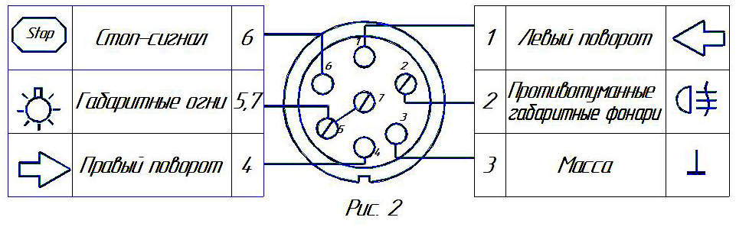

Схема подключения электрооборудования

6 ГАРАНТИИ ИЗГОТОВИТЕЛЯ

Гарантийный срок эксплуатации ТСУ составляет 18 месяцев со дня продажи его магазином. Претензии по качеству ТСУ принимаются в течение срока гарантии при условии эксплуатации в соответствии с настоящим руководством по месту нахождения предприятия изготовителя.

С В И Д Е Т Е Л Ь С Т В О О П Р И Е М К Е

Тягово-сцепное устройство полностью укомплектовано, соответствует
ТУ 4591-002-23512563-2004 и признано годным к эксплуатации.

ДАТА ВЫПУСКА ____________ ДАТА ПРОДАЖИ________

ШТАМП ОТК_______ ШТАМП МАГАЗИНА

РОССИЯ ООО «AvtoS»
140400, Московская область, г. Коломна,

улица Озерское шоссе, дом 55
ИНН 5022020095
тел. +7-496-616-92-67;
факс +7-496-616-91-17

ТЯГОВО-СЦЕПНОЕ УСТРОЙСТВО

ДЛЯ АВТОМОБИЛЯ

SAMAND 2006-2016г.в.

КОД SA 01

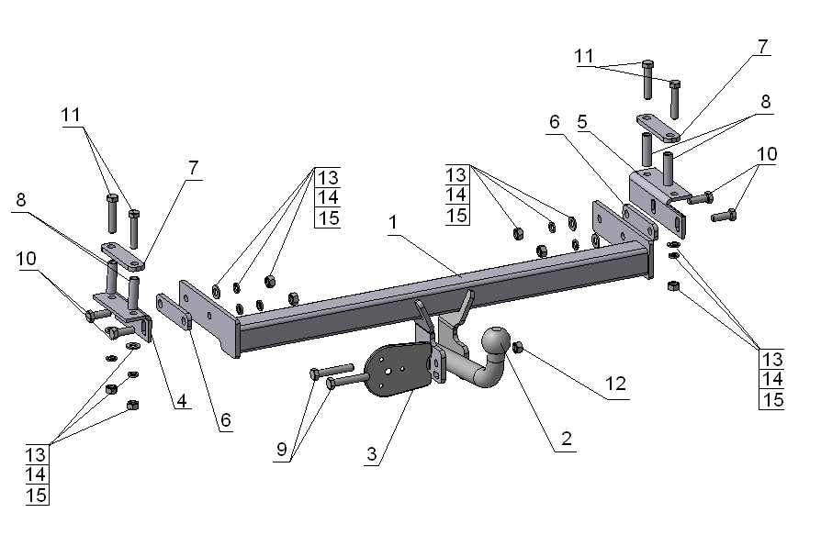
Рис.1

ВНИМАНИЮ ПОКУПАТЕЛЯ

При покупке необходимо проверить комплектность. В руководстве должна быть указана дата продажи и поставлен штамп магазина. Необходимо сохранять руководство в течение всего гарантийного срока эксплуатации устройства.

ВВЕДЕНИЕ

Устройство тягово-сцепное (ТСУ) предназначено для шарнирной сцепки автомобиля с буксируемым прицепом. Для обеспечения сцепки автомобиля с прицепами различных марок присоединительные элементы ТСУ стандартизированы в соответствии с ГОСТ Р 53815-2010.

ТРЕБОВАНИЯ БЕЗОПАСНОСТИ И ПРЕДУПРЕЖДЕНИЯ

1.1 Не допускается буксировка прицепа полной массой более 750 кг, скорость автопоезда не должна превышать 90 км/час.
1.2 Вертикальная статическая нагрузка на сцепной шар не более 50 кг.
1.3 Работу по монтажу ТСУ рекомендуется проводить в условиях СТО.
1.4 При каждом ТО необходимо производить подтяжку резьбовых соединений.
1.5 Изготовитель не несет ответственности за безопасность и надежность работы ТСУ при изменении потребителем его конструкции и при нарушении правил его эксплуатации.

ТЕХНИЧЕСКИЕ ХАРАКТЕРИСТИКИ

Тип шарнирного соединения  Диаметр сцепного шара  Вертикальная нагрузка на шар, не более  Полная масса буксируемого прицепа, не более  Масса ТСУ, не более | - шаровой  - 50 мм  - 50 кг  - 750 кг  - 10,6 кг
3 КОМПЛЕКТ ПОСТАВКИ

1.  2.  3.  4.  5.  6.  7.  8.  9.  10.  11.  12.  13.  14.  15.  16. | ТСУ в сборе  Шар  Подрозетник  Кронштейн левый  Кронштейн правый  Проставка  Накладка  Втулка 16х47  Болт М12х70х1,25  Болт М12х40  Болт М12х80  Гайка М12х1,25(самостоп.)  Гайка М12  Шайба Ø12  Шайба пружинная Ø12  Руководство | - 1 шт.  - 1 шт.  - 1 шт.  - 1 шт.  - 1 шт.  - 2 шт.  - 2 шт.  - 4 шт.  - 2 шт.  - 4 шт.  - 4 шт.  - 2 шт.  - 8 шт.  - 8 шт.  - 8 шт.  - 1 шт.

УСТАНОВКА ТСУ НА АВТОМОБИЛЬ
Автомобиль оборудуется ТСУ в следующем порядке:
- установить автомобиль на подъемник, эстакаду или смотровую яму, приняв все необходимые меры обеспечения безопасности выполняемых работ;
- разметить центра пазов на буксировочной проушине и проушине для крепления ТСУ на а/м;
- рассверлить по разметке пазы сверлом 13мм 4 отверстия;
- в соответствии с рис.1 совместить боковые кронштейны поз.4,5 с рассверленными отверстиями в проушинах;
- используя кронштейны как кондуктора просверлить отверстия Ø 13мм в лонжеронах автомобиля на сквозь;
- для установки втулок поз.8 с нижней стороны лонжерона рассверлить полученные отверстия сверлом на 16мм, пол багажника не сверлить;
- в соответствии с рис.1 установить ТСУ на автомобиль обязательно установить втулки поз.8 и проставки поз.6 между проушинами автомобиля и кронштейнами поз.4,5;
- ВНИМАНИЕ!!! Установка ТСУ без дистанционных втулок поз.8 может привести к деформации элементов кузова автомобиля при монтаже и их разрушению при эксплуатации.
- произвести полную затяжку резьбовых соединений с моментом 30-35 Нм;
- в соответствии с пунктом 5 паспорта подключить электрооборудование;
- с помощью болтов поз.9 и гаек поз. 12 установить шар на место;
- сцепной шар ТСУ покрыть слоем консистентной смазки типа ЛИТОЛ.

